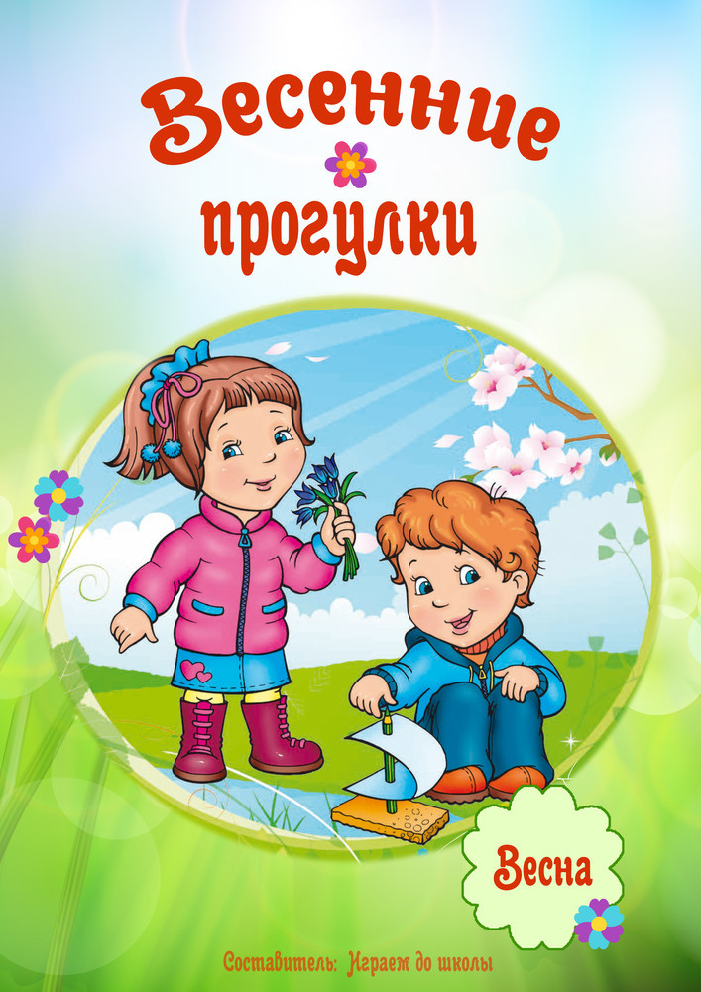*Консультация для родителей на тему:*

*«Прогулки с детьми в весенний период».*

*Весна - это самое полезное и приятное время года для прогулок с детьми. Именно весной солнце вырабатывает много ультрафиолета, что крайне необходимо для детского растущего организма. Прогулки на свежем воздухе - это всегда интересное и полезное занятие.*

*Весенние прогулки чрезвычайно полезны с точки зрения раннего развития малыша. Пройдитесь с ребенком по улице, парку, посмотрите, какие изменения происходят в природе: как набухают почки, пробиваются первые листья, трава, какие существуют весенние цветы. Наблюдайте, как на деревьях вьют гнезда птицы. Можно даже попробовать соорудить скворечник и повесить его рядом с домом. Наблюдать за природой – это очень интересное и познавательное занятие. Оно формирует у детей знания о природе, учит наблюдать и созерцать, развивает эстетическое начало.*

*В процессе наблюдения дети учатся различать формы, величины, цвета, характер поверхности и многое другое. При наблюдении за живыми существами (насекомыми, птицами, зверьми), дети познают характер движения, звуки и различные характеристики. В ходе данных наблюдений у детей развиваются такие качества, как сообразительность, наблюдательность, аналитические способности, умение сравнивать и делать выводы.*

*Весной наблюдать за природой намного интереснее, чем зимой. На прогулке с малышом, расскажите ему о весне: почему тает снег, откуда берутся многочисленные ручьи, почему так ярко светит солнце и почему небо голубое, а не серое. Попробуйте вместе с ребенком услышать «весенние» звуки: звон капели, журчание ручьев, пение птиц.*

*Основной принцип выбора места прогулки с ребенком – поближе к природе и подальше от дорог и выхлопных газов. Весной он особенно актуален.*

*Поэтому маршрут прогулки лучше проложить по парковым зонам, аллеям или погулять в лесу, если это возможно.  
В ходе прогулки ребенку можно рассказывать о птицах, чье пение слышится вокруг, об их привычках улетать и возвращаться с приходом весны.  
Почитайте стихи о весне:*

*Весна   
К нам весна шагает  
Быстрыми шагами,  
И сугробы тают  
Под её ногами.  
Чёрные проталины  
На полях видны.  
Видно очень тёплые  
Ноги у весны.  
(И. Токмакова)*

*\* \* \*  
Весенняя гостья   
Милая певунья,  
Ласточка родная,  
К нам домой вернулась  
Из чужого края.  
Под окошком вьется  
С песенкой живою:  
«Я весну и солнце  
Принесла с собою...»   
(К. Льдов)*

*\* \* \**

*Весна аукнула   
Весело аукнула*

*Из лесу весна,  
Ей медведь откликнулся  
Проурчав со сна.  
Поскакали зайки к ней,  
Прилетел к ней грач;  
Покатился ёжик вслед,  
Как колючий мяч.  
Всполошилась белочка,  
Глянув из дупла, –  
Дождалась пушистая  
Света и тепла!  
Гордо приосанился   
Посветлевший бор;  
На ветвях коричневых  
Грянул птичий хор.   
(Л. Аграчёва)*

*Поясняйте ребенку, почему происходят все эти изменения, познакомьте его с понятием «время года». Рассуждайте о том, почему зимой необходимо было тепло одеваться, а весной можно прогуливаться в более легкой одежде.*

*Выберите для сравнения какой-нибудь объект на улице и наблюдайте за его изменением каждый день. Например, обратите внимание ребенка на весенней прогулке, что сегодня на полянке еще лежит снег, а завтра там уже просто мокрая земля, через несколько дней здесь можно будет увидеть первую травку, а затем уже и яркие цветы.*

*При таком общении у ребенка расширяется словарный запас и развивается активная речь.*

*А ещё, пешие прогулки – это полезное физическое упражнение, которое может выполнять каждый, независимо от возраста. Во время ходьбы у человека задействованы практически все мышцы тела, особенно хорошо работают мышцы руки, спины, таза и ног. Кроме того, такие прогулки крайне важны для здоровья различных систем организма. И это еще не все преимущества таких упражнений на свежем воздухе.*

*Ходьба прекрасно активизирует жизненные процессы в организме. Обязательно привлекайте детей к таким занятиям. Добавьте к постоянным прогулкам детские игры, а также развлечения в парках отдыха, и вы удивитесь тому, как редко начнет болеть ваш ребенок.*

*Весенние прогулки не стоит отменять даже в том случае, если погода не радует солнышком.*

*Чтобы правильно подобрать одежду, необходимо учитывать несколько параметров: степень подвижности ребенка, температуру и влажность воздуха, время дня и место, где будет проходить прогулка. Если ребенок много двигается, ему нужна более легкая верхняя одежда – так его движения не будут скованны, и он с меньшей вероятностью вспотеет. Весенняя погода очень переменчива. Часто это бывает связано с повышенной влажностью воздуха, когда любой ветер пронизывает насквозь. У верхней одежды ребенка обязательно должна быть хорошая защита от ветра. Обманчиво может быть и весеннее солнце: как только оно скрывается, температура падает на 4-6 градусов. Стоит учитывать это при выборе времени прогулки. Важно также помнить, что в лесопарковой зоне обычно холоднее, чем на открытом воздухе: солнце медленнее его прогревает, снег лежит там намного дольше.  
Обязательные атрибуты весенней прогулки – шапка и перчатки. Пока на улице влажно, лучше брать две-три пары перчаток для ребенка про запас. Отказываться от этих аксессуаров можно лишь в том случае, если теплая солнечная погода держится более двух недель и земля окончательно прогрелась.  
Второй этап весны – это сухая, но по-прежнему прохладная погода. В этот период лучше выбирать легкую верхнюю одежду и много слоев под ней: футболка, джемпер, кардиган или толстовка. Если вы ошибетесь, и ребенку будет жарко – лишний слой всегда можно снять.  
Детям трудно следить за температурой собственного тела. Поэтому стоит иногда обращаться к ребенку с вопросом, как он себя чувствует, не жарко ли, не холодно?   
Весна – это пора новых открытий, игр и веселья. Сохранить впечатления о прогулке помогут фотографии, сделанные вместе с малышом. Дома их можно смотреть и рассказывать увлекательную историю о прогулке.  
Правильно организованные весенние прогулки будут приносить только радость.*

Подготовила воспитатель: Агафонова Л.М.